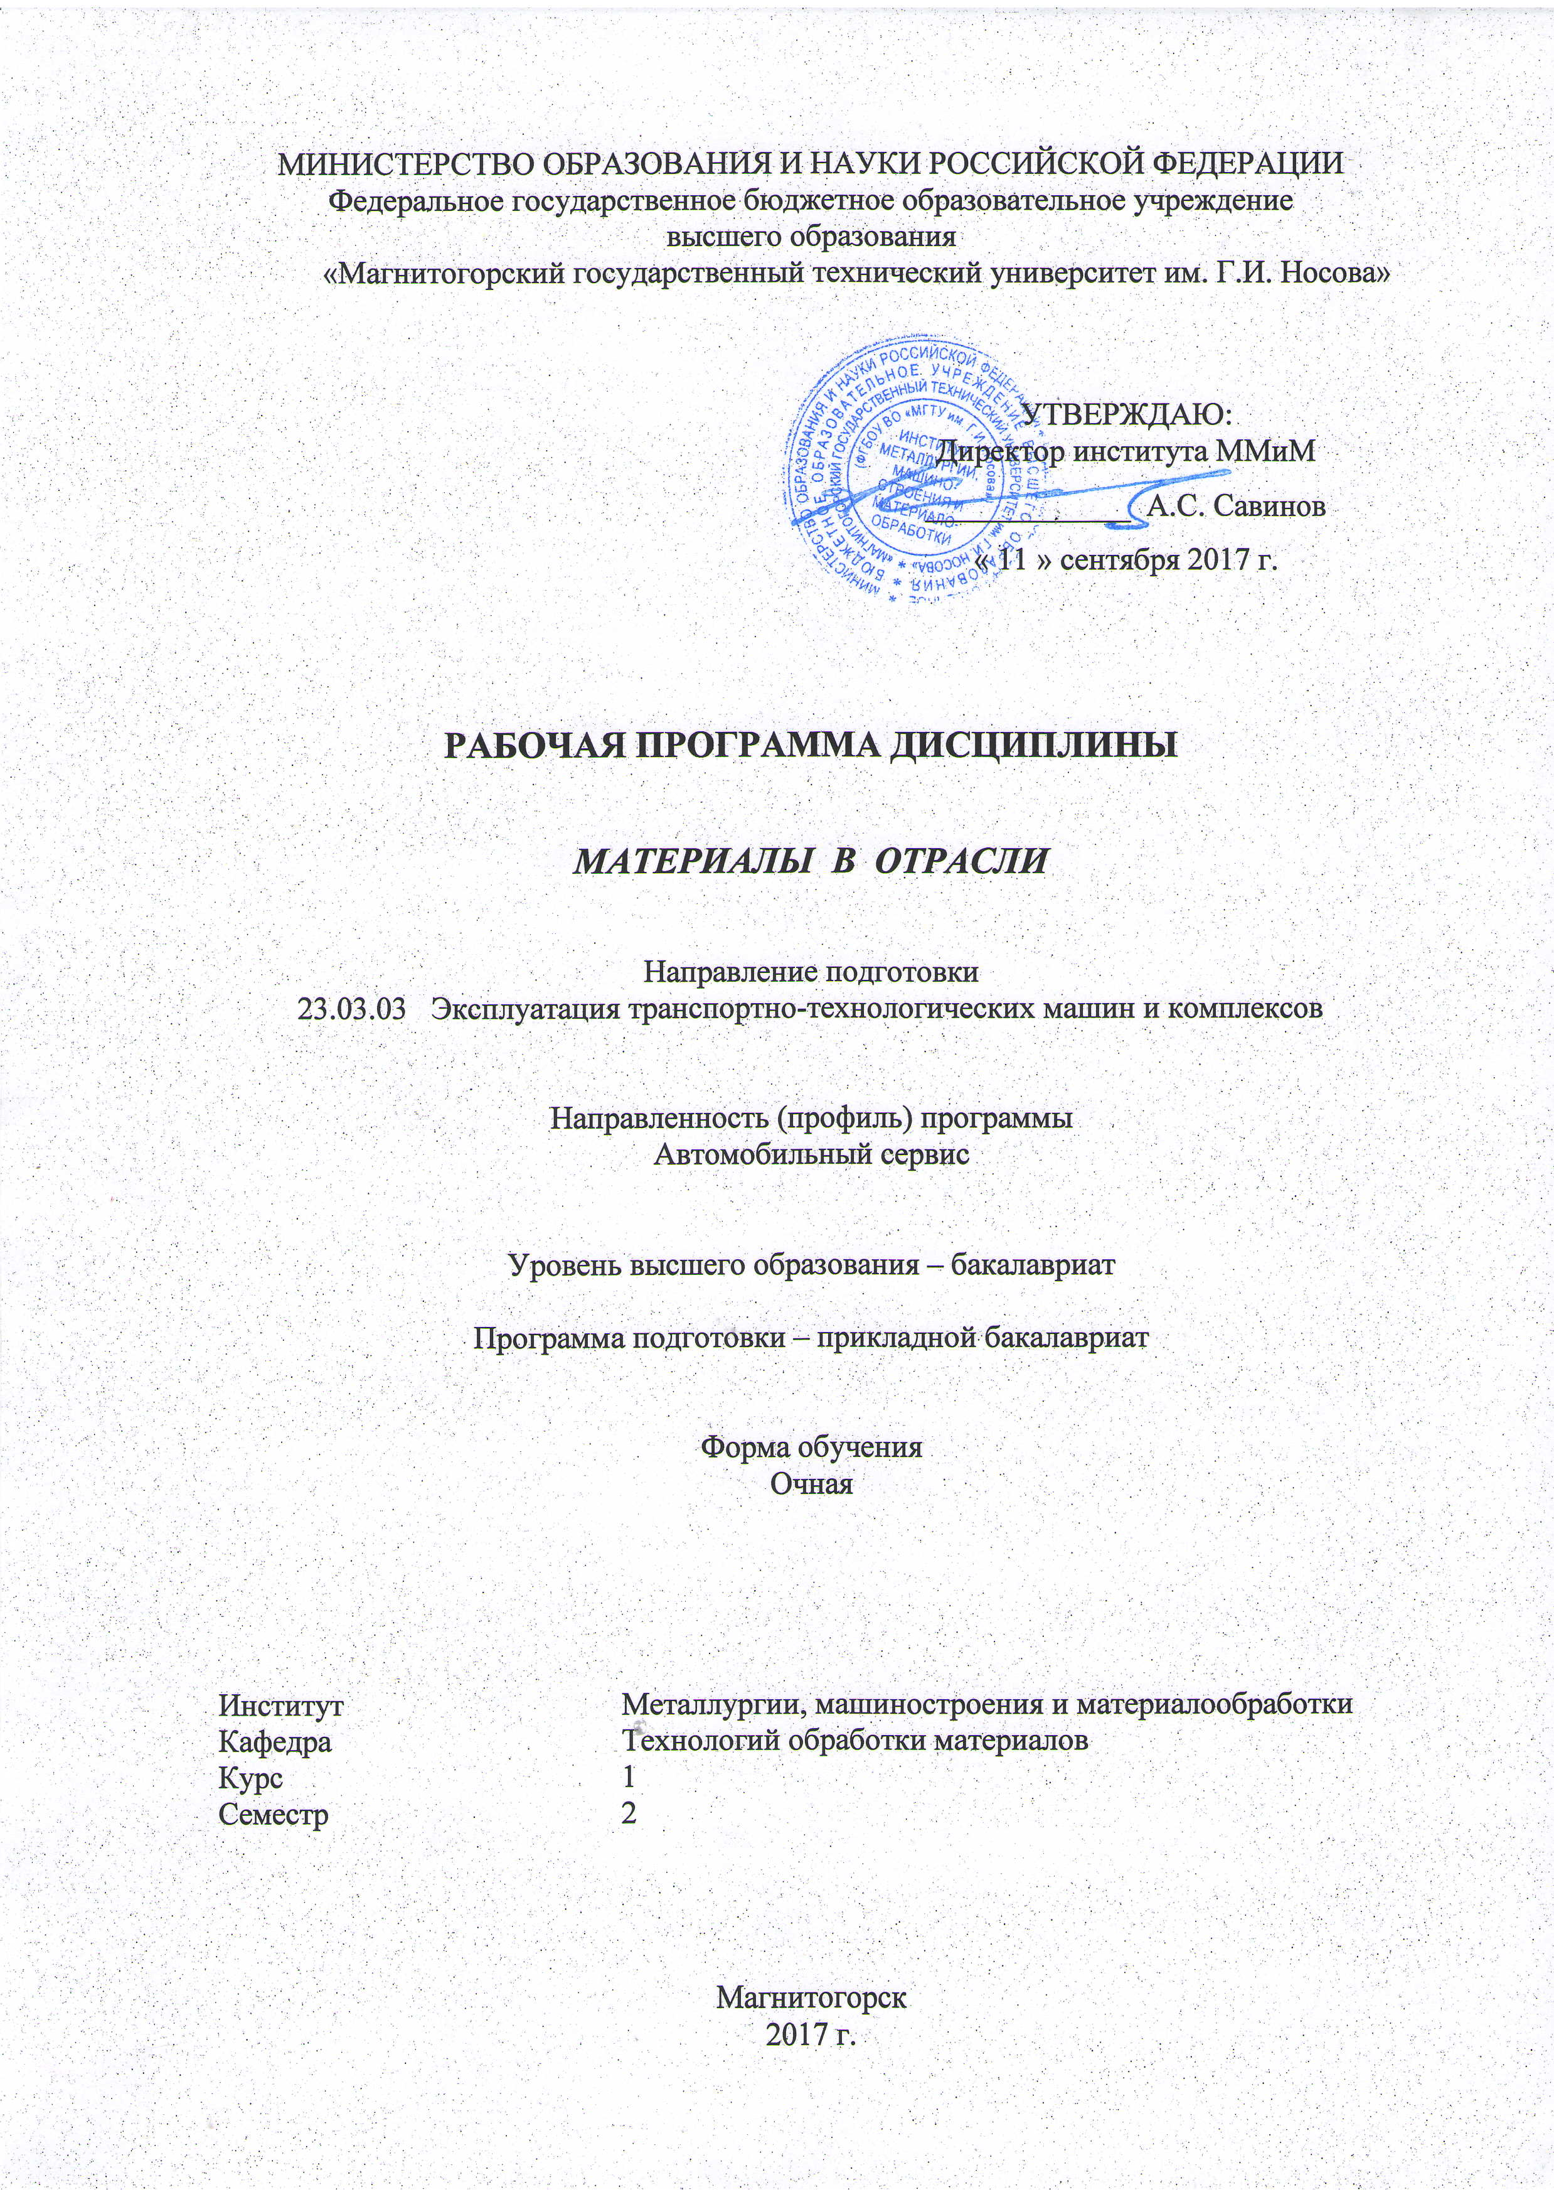
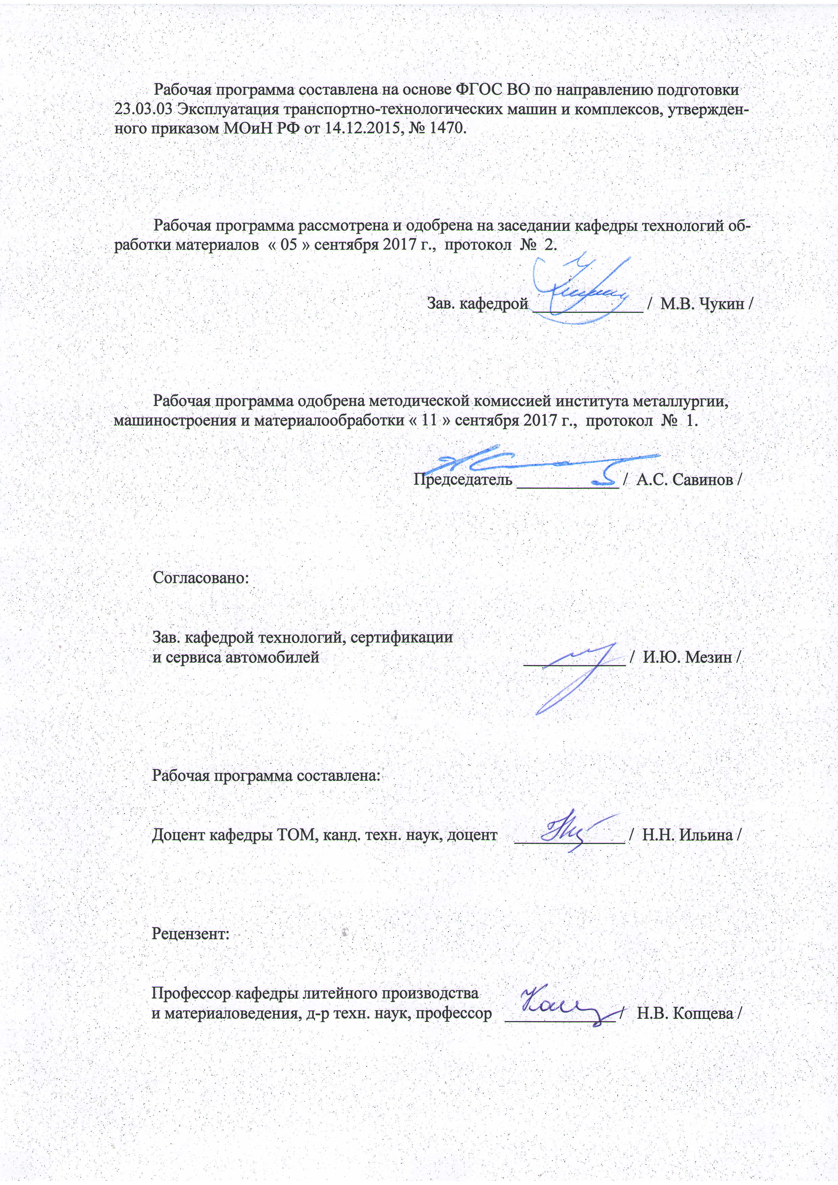

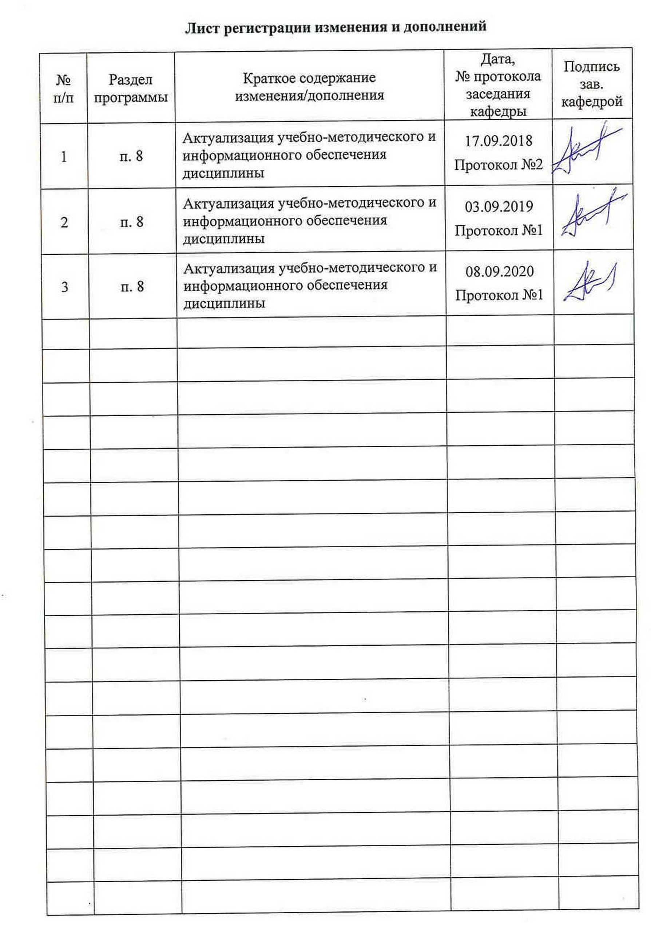

1 Цели освоения дисциплины (модуля)

Целями освоения дисциплины «Материалы в отрасли» являются: развитие у студентов личностных качеств, а также формирование общепрофессиональной, профессиональной и профессионально-производственных компетенций в соответствии с требованиями ФГОС ВО по направлению подготовки 23.03.03 Эксплуатация транспортно-технологических машин и комплексов.

2 Место дисциплины (модуля) в структуре образовательной программы
подготовки бакалавра

Дисциплина «Материалы в отрасли» входит в вариативную часть блока 1 образовательной программы.
Для изучения дисциплины необходимы знания (умения, владения), сформированные в результате изучения дисциплин: физика, химия, математика.
Знания и умения студентов, полученные при изучении дисциплины «Материалы в отрасли» будут необходимы им при дальнейшем изучении дисциплин: «Сопротивление материалов», «Коррозия и защита металлов», «Прикладная механика», «Эксплуатационные материалы», «Технология конструкционных материалов».

3 Компетенции обучающегося, формируемые в результате освоения
дисциплины (модуля) и планируемые результаты обучения

В результате освоения дисциплины «Материалы в отрасли» обучающийся должен обладать следующими компетенциями:

Структурный  элемент  компетенции | Планируемые результаты обучения
ПК-10: способностью выбирать материалы для применения при эксплуатации и ремонте транспортных, транспортно-технологических машин и оборудования различного назначения с учетом влияния внешних факторов и требований безопасной, эффективной эксплуатации и стоимости
Знать | основные группы и классы современных материалов, их свойства и области применения
Уметь | использовать методы структурного анализа материалов
Владеть | навыками выбора материала для заданных условий эксплуатации с учетом требований технологичности изделий
ОПК-2: владением научными основами технологических процессов в области эксплуатации транспортно-технологических машин и комплексов
Знать | принципы выбора основных групп и классов материалов
Уметь | выбирать материалы для решения задач профессиональной деятельности
Владеть | принципами выбора материалов для изделий различного назначения
ППК-1 определять техническое состояние систем, агрегатов и узлов автотранспортных средств
Знать | закономерности формирования структуры и свойств металлов и сплавов с помощью термической обработки
Уметь | использовать методы определения механических свойств материалов
Владеть | навыками выбора материала для заданных условий эксплуатации с учетом требований экономичности изделий
ППК-2 демонтировать системы, агрегаты и узлы автотранспортных средств и выполнять работы по устранению неисправностей
Знать | закономерности формирования структуры и свойств металлов и сплавов с помощью поверхностной обработки
Уметь | использовать методы определения технологических свойств материалов
Владеть | навыками выбора материала для заданных условий эксплуатации с учетом требований надежности изделий
ППК-3 собирать, регулировать и испытывать системы, агрегаты и узлы автотранспортных средств
Знать | закономерности формирования структуры и свойств металлов и сплавов с помощью химико-термической обработки
Уметь | расшифровывать марки стали и сплавов
Владеть | навыками выбора материала для заданных условий эксплуатации с учетом требований долговечности изделий

4 Структура и содержание дисциплины (модуля)
Общая трудоемкость дисциплины составляет 3 зачетные единицы 108 акад. часов, в том числе:
– контактная работа – 34,95 акад. часов:
– аудиторная – 34 акад. часов;
– внеаудиторная – 0,95 акад. часов;
– самостоятельная работа – 73,05 акад. часов.

Раздел/ тема  дисциплины | Семестр | Аудиторная  контактная работа  (в акад. часах) |  |  | Самостоятельная работа (в акад. часах) | Вид самостоятельной  работы | Форма текущего контроля успеваемости и  промежуточной аттестации | Код и структурный  элемент  компетенции
Раздел/ тема  дисциплины | Семестр | лекции | лаборат.  занятия | практич. занятия
- Общие сведения о материалах. Атомно-кристаллическое строение металлов | 2 | 2 | --- | --- | 4 | Изучение конспектов лекций и учебно-методической литературы | Контрольная работа № 1 | ОПК-2–зув  ПК-10-зув  ППК-1-зув  ППК-3-зув
- Диффузионные процессы в металле. Формирование структуры металлов и сплавов при кристаллизации | 2 | 2 | --- | 2 | 6 | Изучение конспектов лекций и учебно-методической литературы | Контрольная работа № 1 | ОПК-2–зув  ПК-10-зув  ППК-1-зув  ППК-2-зув
- Механические свойства металлов и сплавов | 2 | 2 | ---- | 4/4И | 10 | Изучение конспектов лекций и учебно-методической литературы | Контрольная работа № 2 | ОПК-2–зув  ПК-10-зув  ППК-1-зув  ППК-3-зув
- Пластическая деформация металлов. Влияние нагрева на структуру и свойства деформированного металла | 2 | 2 | --- | 2 | 16 | Самостоятельное изучение учебно-методической литературы. Составление таблицы «Температура порога рекристаллизации металлов». | Домашнее задание № 1 | ОПК-2–зув  ПК-10-зув  ППК-1-зув
- Конструкционные металлы и сплавы. Жаропрочные, износостойкие, инструментальные и штамповочные сплавы | 2 | 4 | --- | 5 | 26 | Изучение конспектов лекций и учебно-методической литературы | Домашнее задание № 2,  Контрольная работа № 3 | ОПК-2–зув  ПК-10-зув  ППК-2-зув
- Теория и технология термической и химикотермической обработки стали | 2 | 2 | --- | 4/4И | 26 | Изучение конспектов лекций и учебно-методической литературы | Домашнее задание № 2,  Контрольная работа № 3 | ОПК-2–зув  ПК-10-зув  ППК-3-зув
- Неметаллические материалы. Пластмассы | 2 | 3 | --- | --- | 11,05 | Изучение научной и учебной литературы, написание реферата. Подготовка доклада. | Реферат | ОПК-2–зув  ПК-10-зув  ППК-1-зув
Итого по дисциплине | 2 | 17 | --- | 17/8И | 73,05 |  | Зачет | ОПК-2–зув  ПК-10-зув  ППК-1-зув  ППК-2-зув  ППК-3-зув

5 Образовательные и информационные технологии

Для усвоения студентами знаний по дисциплине «Материалы в отрасли» применяются традиционная и компетентностно-модульная технологии обучения, включающие в себя объяснения преподавателя на лекциях, самостоятельную работу с учебной и справочной литературой по дисциплине, выполнение практических работ по методическим указаниям и т.п.
В качестве интерактивных методов обучения используются:
- опережающая самостоятельная работа и работа в команде при выполнении практических работ;
- проблемное обучение при поиске информационных источников, составлении и написании реферата по полученным индивидуальным заданиям.
Самостоятельная работа студентов направлена на закрепление теоретического материала, изложенного преподавателем, на проработку тем, отведенных на самостоятельное изучение, на подготовку к практическим занятиям, выполнение домашних заданий, написание реферата, подготовку к контрольным работам и итоговому зачету по дисциплине.

6 Учебно-методическое обеспечение самостоятельной работы обучающихся
Контрольная работа № 1
Классификации технических материалов: классификация по характеру структурирования, классификация по типу межатомных связей, классификация по назначению.
Свойства технических материалов: физические, механические, технологические. Показатели свойств материалов: термины и определения, единицы измерения и физический смысл.
Типы кристаллических решеток и их характеристики. Анизотропия свойств кристаллов. Теоретическая и реальная прочность. Дефекты кристаллического строения реальных металлов. Классификация дефектов кристаллической решетки. Диффузионные процессы в металлах.
Контрольная работа № 2
Механические свойства металлов и сплавов. Показатели механических свойств металлов и сплавов. Методы определения при статических, динамических и циклических испытаниях.
Контрольная работа № 3
Компоненты и фазы в системе «железо-углерод». Диаграммы состояния: «железо-цементит» и «железо-графит». Классификация железоуглеродистых сплавов по содержанию углерода. Структуры железоуглеродистых сплавов в затвердевшем состоянии. Классификация стали и чугунов. Маркировка стали и чугунов. Легирующие элементы в стали.
Понятие термической обработки. Нагрев ферритно-карбидной структуры: фазовое превращение в аустенит, рост зерна аустенита. Фазовые превращения переохлажденного аустенита: перлитное, мартенситное, бейнитное. Кинетика превращения, структура и механические свойства после превращения. Превращения мартенсита и остаточного аустенита при нагреве.
Виды термической обработки: отжиг, нормализация, закалка, отпуск. Назначение, технологические схемы и режимы термической обработки. Фазовые превращения; конечная структура и свойства материалов.
Виды химико-термической обработки стали.
Домашнее задание № 1
Найти значения температурного порога рекристаллизации следующих металлов: железо, вольфрам, титан, медь, алюминий, цинк, свинец, олово, ртуть, висмут, ванадий, молибден, никель.
Домашнее задание № 2
Составить конспект по одной из следующих тем – «Химический состав, назначение, вид термической обработки и область применения одного из типов стали» (по заданию преподавателя): строительные стали, машиностроительные (улучшаемые, цементуемые и нитроцементуемые), автоматные стали, рессорнопружинные стали, шарикоподшипниковые стали, коррозионностойкие стали и сплавы, теплостойкие стали, жаропрочные сплавы, износостойкие стали, быстрорежущие стали и сплавы, стали для мерительного инструмента, стали для штампов и т.п.
Реферат
Пластические массы. Понятие пластмасс (пластиков). Классификация пластмасс: по характеру связующего, по виду наполнителя, по применению. Состав, характеристики, технологические свойства и области применения: термопластических, термореактивных, газонаполненных пластмасс.

7 Оценочные средства для проведения промежуточной аттестации

а) Планируемые результаты обучения и оценочные средства для проведения промежуточной аттестации:

Структурный элемент  компетенции | Планируемые результаты обучения | Оценочные средства
ПК-10 способностью выбирать материалы для применения при эксплуатации и ремонте транспортных, транспортно-технологических машин и оборудования различного назначения с учетом влияния внешних факторов и требований безопасной, эффективной эксплуатации и стоимости
Знать | основные группы и классы современных материалов, их свойства и области применения | Перечень теоретических вопросов к зачету:  - Строение металлов.  - Диффузионные процессы в металле.  - Формирование структуры металлов и сплавов при кристаллизации.  - Пластическая деформация.  - Влияние нагрева на структуру и свойства деформированного металла.  - Механические свойства металлов и сплавов
Уметь | использовать методы структурного анализа материалов | Практические задания:  Описать методику проведения испытаний с целью определения:  - величины зерна металла;  - структурных составляющих металлов и сплавов и т.п.
Владеть | навыками выбора материала для заданных условий эксплуатации с учетом требований технологичности изделий | Задания на решение задач из профессиональной области, комплексные задания:  Выбрать марку стали или сплава. Назначить вид и режим термической обработки для одного из следующих видов продукции или детали с учетом требований технологичности изделий:  - сортового проката и фасонных профилей;  - холоднокатаных листов для автомобильной промышленности;  - холоднокатаных листов для тракторных рессор;  - низкоуглеродистой проволоки;  - высокоуглеродистой проволоки;  - зубчатых колес;  - коленчатых валов;  - гильз двигателей внутреннего сгорания;  - полуосей;  - дисков сцепления;  - подшипников;  - рессор и пружин;  - режущего инструмента;  - штампового инструмента;  - калибров и измерительного инструмента и т.п.
ОПК-2 владением научными основами технологических процессов в области эксплуатации транспортно-технологических машин и комплексов
Знать | принципы выбора основных групп и классов материалов | Перечень теоретических вопросов к зачету:  - Конструкционные металлы и сплавы.  - Стали и чугуны.  - Цветные металлы и сплавы.  - Теория и технология термической обработки стали.  - Химико-термическая обработка.  - Жаропрочные, износостойкие, инструментальные и штамповочные сплавы.  - Неметаллические материалы. Пластмассы
Уметь | выбирать материалы для решения задач профессиональной деятельности | Практические задания:  Привести примеры и описать область применения следующих типов конструкционных материалов:  - строительные;  - машиностроительные (цементуемые и улучшаемые);  - рессорно-пружинные;  - автоматные;  - подшипниковые;  - коррозионностойсткие;  - теплостойкие;  - жаропрочные и т.п.
Владеть | принципами выбора материалов для изделий различного назначения | Задания на решение задач из профессиональной области, комплексные задания:  Выбрать марку стали или сплава. Назначить вид и режим термической обработки для одного из видов деталей автомобиля
ППК-1 определять техническое состояние систем, агрегатов и узлов автотранспортных средств
Знать | закономерности формирования структуры и свойств металлов и сплавов с помощью термической обработки | Перечень теоретических вопросов к зачету:  - Влияние нагрева на структуру и свойства металлов и сплавов после холодной пластической деформации;  - Процессы, происходящие в стали при нагреве до аустенитного состояния;  - Процессы, происходящие в стали при охлаждении из аустенитного состояния;  - Диаграммы изотермического превращения;  - Отжиг, закалка, отпуск стали.
Уметь | использовать методы определения механических свойств материалов | Практические задания:  Описать методику проведения испытаний с целью определения:  - твердости по Виккерсу;  - твердости по Роквеллу;  - твердости по Бринеллю;  - микротвердости;  - ударной вязкости металлов и т.п.
Владеть | навыками выбора материала для заданных условий эксплуатации с учетом требований экономичности изделий | Задания на решение задач из профессиональной области, комплексные задания:  Выбрать марку стали или сплава. Назначить вид и режим термической обработки для одного из следующих видов продукции или детали с учетом требований экономичности изделий:  - сортового проката и фасонных профилей;  - холоднокатаных листов для автомобильной промышленности;  - холоднокатаных листов для тракторных рессор;  - низкоуглеродистой проволоки;  - высокоуглеродистой проволоки;  - зубчатых колес;  - коленчатых валов;  - гильз двигателей внутреннего сгорания;  - полуосей;  - дисков сцепления;  - подшипников;  - рессор и пружин;  - режущего инструмента;  - штампового инструмента;  - калибров и измерительного инструмента и т.п.
ППК-2 демонтировать системы, агрегаты и узлы автотранспортных средств и выполнять работы по устранению неисправностей
Знать | закономерности формирования структуры и свойств металлов и сплавов с помощью поверхностной обработки | Перечень теоретических вопросов к зачету:  - Особенности термической обработки с применением токов высокой частоты;  - Особенности термической обработки с применением токов промышленной частоты;  - Особенности термической обработки с применением индукционного нагрева;  - Особенности термической обработки с применением лазерной обработки и т.п.
Уметь | использовать методы определения технологических свойств материалов | Практические задания:  Описать методику проведения испытаний:  - на перегибы;  - на одинарный кровельный замок;  - на двойной кровельный замок;  - на износостойкость;  - изгиб и т.п.
Владеть | навыками выбора материала для заданных условий эксплуатации с учетом требований надежности изделий | Задания на решение задач из профессиональной области, комплексные задания:  Выбрать марку стали или сплава. Назначить вид и режим термической обработки для одного из следующих видов продукции или детали с учетом требований надежности изделий:  - сортового проката и фасонных профилей;  - холоднокатаных листов для автомобильной промышленности;  - холоднокатаных листов для тракторных рессор;  - низкоуглеродистой проволоки;  - высокоуглеродистой проволоки;  - зубчатых колес;  - коленчатых валов;  - гильз двигателей внутреннего сгорания;  - полуосей;  - дисков сцепления;  - подшипников;  - рессор и пружин;  - режущего инструмента;  - штампового инструмента;  - калибров и измерительного инструмента - и т.п.
ППК-3 собирать, регулировать и испытывать системы, агрегаты и узлы автотранспортных средств
Знать | закономерности формирования структуры и свойств металлов и сплавов с помощью химико-термической обработки | Перечень теоретических вопросов к зачету:  - Теория и технология цементации стальных изделий различного назначения;  - Теория и технология нитроцементации стальных изделий различного назначения;  - Теория и технология азотирования стальных изделий различного назначения;  - Теория и технология диффузной металлизации изделий различного назначения
Уметь | расшифровывать марки стали и сплавов | Практические задания:  Расшифровать 5 из предложенных марок стали и/или сплавов
Владеть | навыками выбора материала для заданных условий эксплуатации с учетом требований долговечности изделий | Задания на решение задач из профессиональной области, комплексные задания:  Выбрать марку стали или сплава. Назначить вид и режим термической обработки для одного из следующих видов продукции или детали с учетом требований долглвечности изделий:  - сортового проката и фасонных профилей;  - холоднокатаных листов для автомобильной промышленности;  - холоднокатаных листов для тракторных рессор;  - низкоуглеродистой проволоки;  - высокоуглеродистой проволоки;  - зубчатых колес;  - коленчатых валов;  - гильз двигателей внутреннего сгорания;  - полуосей;  - дисков сцепления;  - подшипников;  - рессор и пружин;  - режущего инструмента;  - штампового инструмента;  - калибров и измерительного инструмента и т.п.

б) Порядок проведения промежуточной аттестации, показатели и критерии оценивания:

Примерная структура и содержание пункта:
Промежуточная аттестация по дисциплине «Материалы в отрасли» включает теоретические вопросы, позволяющие оценить уровень усвоения обучающимися знаний, и практические задания, выявляющие степень сформированности умений и владений, проводится в форме зачета.
Зачет по данной дисциплине проводится в виде собеседования в рамках теоретических вопросов, выносимых на зачет и/или решения практических заданий.

Показатели и критерии оценивания зачета:
на оценку «зачтено» студент должен показать высокий уровень знания материала по дисциплине не только на уровне воспроизведения и объяснения информации, но и продемонстрировать интеллектуальные навыки решения проблем, нахождения уникальных ответов, вынесения критических суждений; продемонстрировать знание и понимание законов дисциплины, умение оперировать этими знаниями в профессиональной деятельности;
на оценку «не зачтено» студент не может показать знания на уровне воспроизведения и объяснения информации по дисциплине, не может показать интеллектуальные навыки решения простых задач, умение критически оценивать свои личностные качества, намечать пути и выбирать средства развития достоинств и устранения недостатков.

8 Учебно-методическое и информационное обеспечение дисциплины (модуля)

а) Основная литература:

Земсков, Ю.П. Материаловедение : учебное пособие / Ю.П. Земсков. — Санкт-Петербург : Лань, 2019. — 188 с. — ISBN 978-5-8114-3392-6. — Текст : электронный // Электронно-библиотечная система «Лань» : [сайт]. — URL: https://e.lanbook.com/book/113910 (дата обращения: 25.09.2020). — Режим доступа: для авториз. пользователей.

б) Дополнительная литература:

- Материаловедение для транспортного машиностроения : учебное пособие / Э.Р. Галимов, Л.В. Тарасенко, М.В. Унчикова, А.Л. Абдуллин. — Санкт-Петербург : Лань, 2013. — 448 с. — ISBN 978-5-8114-1527-4. — Текст : электронный // Электронно-библиотечная система «Лань» : [сайт]. — URL: https://e.lanbook.com/book/30195 (дата обращения: 25.09.2020). — Режим доступа: для авториз. пользователей.
- Металловедение: микроструктуры промышленных сталей и сплавов: лабораторный практикум : учебное пособие / И.И. Новиков, В.К. Портной, А.В. Михайловская, А.В. Поздняков. — Москва : МИСИС, 2015. — 108 с. — ISBN 978-5-87623-772-9. — Текст : электронный // Электронно-библиотечная система «Лань» : [сайт]. — URL: https://e.lanbook.com/book/69767 (дата обращения: 25.09.2020). — Режим доступа: для авториз. пользователей.
- Материаловедение и технология металлических, неметаллических и композиционных материалов : учебник / A.M. Адаскин, А.Н. Красновский. — Москва : ФОРУМ : ИНФРА-М, 2019. — 400 с. — (Высшее образование: Бакалавриат). - Текст : электронный. - URL: https://new.znanium.com/catalog/product/982105 (дата обращения: 25.09.2020)
- Марочник сталей и сплавов / составители Ю.Г. Драгунов [и др.] ; под редакцией Ю.Г. Драгунова и А.С. Зубченко. — 5-е изд. . — Москва : Машиностроение, 2016. — 1206 с. — ISBN 978-5-9907308-1-6. — Текст : электронный // Электронно-библиотечная система «Лань» : [сайт]. — URL: https://e.lanbook.com/book/107156 (дата обращения: 25.09.2020). — Режим доступа: для авториз. пользователей.
5. Как правильно написать реферат, курсовую и дипломную работы / Бушенева Ю.И. - Москва :Дашков и К, 2016. - 140 с.: ISBN 978-5-394-02185-5 - Текст : электронный. - URL: https://new.znanium.com/document?id=108069 (дата обращения: 25.09.2020)

в) Методические указания:

- Испытание на ударную вязкость: Метод. указ. к лабораторной работе / Мустафина В.Г. Магнитогорск: МГТУ, 2009. 13 с.
- Металлографический микроскоп: Метод. указ. к лабораторной работе / Мустафина В.Г. Магнитогорск: МГТУ, 2011. 12 с.
- Измерение твердости: Метод. указ. к лабораторной работе / Мустафина В.Г., Шубин И.Г., Шубина М.В. Магнитогорск: ГОУ ВПО «МГТУ», 2010. 19 с.
- Выбор температуры нагрева и охлаждающей среды при закалке стали: Метод. указ. к лабораторной работе / Мустафина В.Г., Шубин И.Г., Шубина М.В. Магнитогорск: МГТУ, 2011. 8 с.
- Влияние температуры отпуска на структуру и твердость стали: Метод указ. к лабораторной работе / В.Г. Мустафина, И.Г. Шубин, М.В. Шубина. Магнитогорск, 2012. 10 с.
- Микроструктура и свойства отожженной углеродистой стали: Метод. указ. к лабораторной работе / С.В. Пыхтунова. Магнитогорск, 2012. 10 с.
- Микроструктура и свойства чугуна: Метод. указ. к лабораторной работе / Пыхтунова С.В. Магнитогорск: МГТУ, 2011. 17 с.
- Влияние холодной прокатки на механические свойства металлов: Метод. указ. к лабораторной работе / Дорогобид В.Г., Ильина Н.Н. Магнитогорск: МГТУ, 2004. 9 с.
- Железоуглеродистые сплавы: Метод. указ. / Копцева Н.В., Емелюшин А.Н., Петроченко Е.В., Ефимова Ю.Ю. Магнитогорск: ГОУ ВПО «МГТУ», 2010. 42 с.
- Изучение микроструктуры стали и чугуна в неравновесном состоянии: Метод. указ. / Копцева Н.В., Ефимова Ю.Ю., Чукин В.В. Магнитогорск: ГОУ ВПО «МГТУ», 2009. 12 с.

г) Программное обеспечение и Интернет-ресурсы:

Наименование ПО | № договора | Срок действия лицензии
MS Windows 7 | Д-1227 от 08.10.2018  Д-757-17 от 27.06.2017 | 11.10.2021  27.07.2018
MS Office 2007 | № 135 от 17.09.2007 | бессрочно
FAR Manager | свободно  распространяемое | бессрочно
7Zip | свободно  распространяемое | бессрочно

Интернет-ресурсы:
- Национальная информационно-аналитическая система –Российский индекс научного цитирования (РИНЦ). – URL: https://elibrary.ru/project_risc.asp
- Поисковая система Академия Google (Google Scholar). – URL: https://scholar.google.ru/
- Информационная система – Единое окно доступа к информационным ресурсам. – URL: http://window.edu.ru/
- Федеральное государственное бюджетное учреждение «Федеральный институт промышленной собственности». – Режим доступа: http://new.fips.ru/
- Российская Государственная библиотека. – URL: https://www.rsl.ru/
- Российская национальная библиотека. – URL: http://nlr.ru/
- Государственная публичная научно-техническая библиотека России. – URL: http://www.gpntb.ru/
- Public.Ru – Публичная интернет-библиотека. – URL: http://www.public.ru
- Свободная энциклопедия «Википедия». – URL: https://ru.wikipedia.org
- Библиографическая и реферативная база данных Scopus. – URL: https://www.scopus.com
- Поисковая платформа Web of Science. – URL: http://webofknowledge.com
- Библиотека электронных книг ЛитРес. – URL: https://www.litres.ru/

9 Материально-техническое обеспечение дисциплины

Тип и название аудитории | Оснащение аудитории
Учебная аудитория для проведения занятий лекционного типа | Технические средства обучения, служащие для представления учебной информации большой аудитории: мультимедийные средства хранения, передачи и представления учебной информации. Специализированная мебель
Учебная аудитория для проведения практических занятий | Технические средства обучения, служащие для представления учебной информации большой аудитории: мультимедийные средства хранения, передачи и представления учебной информации. Специализированная мебель
Учебная аудитория для групповых и индивидуальных консультаций, текущего контроля и промежуточной аттестации | Компьютерная техника с пакетом MS Office, с подключением к сети «Интернет» и с доступом в электронную информационно-образовательную среду университета. Специализированная мебель
Помещение для самостоятельной работы | Компьютерная техника с пакетом MS Office, с подключением к сети «Интернет» и с доступом в электронную информационно-образовательную среду университета. Специализированная мебель
Помещение для хранения и профилактического обслуживания учебного оборудования | Специализированная мебель: стеллажи для хранения учебного оборудования.  Инструменты для ремонта учебного оборудования.  Шкафы для хранения учебно-методической документации и материалов

